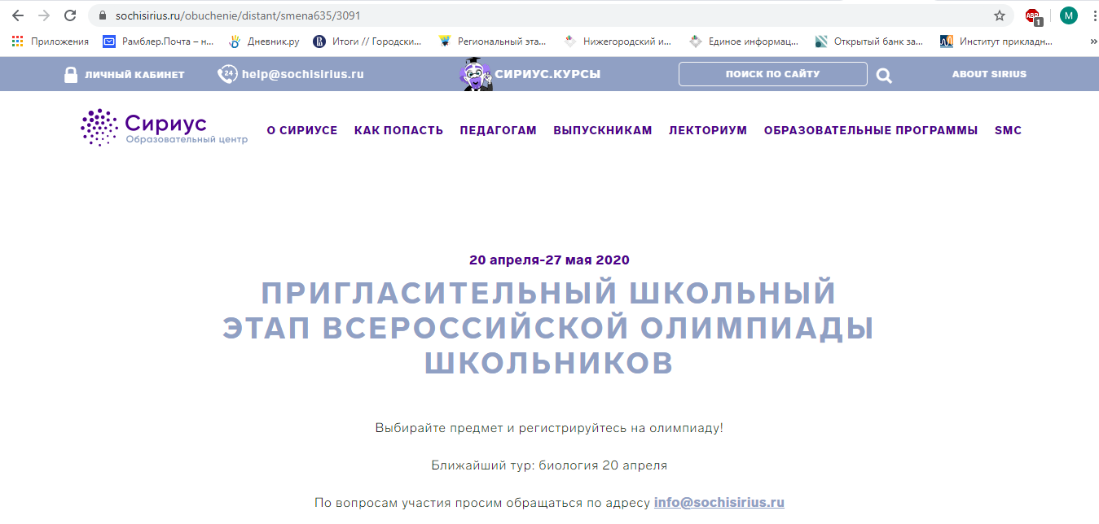

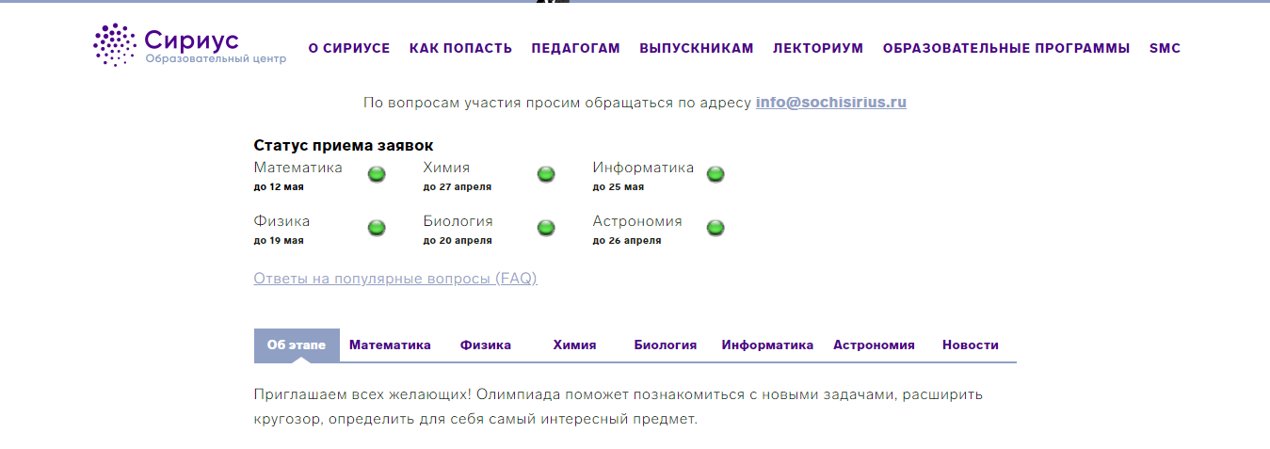

<https://sochisirius.ru/obuchenie/distant/smena635/3091>

**Правила проведения**

1. Пригласительный школьный этап всероссийской олимпиады школьников (далее – Олимпиада) проводится для обучающихся 3-10 классов  2019/20 учебного года из образовательных организаций всех субъектов Российской Федерации, кроме г. Москвы. Условия участия школьников из г. Москвы опубликованы на сайте [vos.olimpiada.ru](https://vos.olimpiada.ru/2020/invite).

2. Олимпиада проходит по 6 предметам в рамках приоритетов стратегии научно-технологического развития РФ: математика, информатика, физика, химия, биология и астрономия.

3. Олимпиада пройдет в период с 20 апреля по 29 мая в дистанционной форме в соответствии [с графиком ее проведения](https://sochisirius.ru/uploads/2020/04/tCGLixrReEU.jpg).

4. Для участия надо зарегистрироваться на тур по выбранному общеобразовательному предмету на сайте Центра Сириус. Можно регистрироваться на несколько предметов. При регистрации школьник указывает класс, за который будет участвовать в олимпиаде. Он должен быть не меньше, чем тот класс, в котором школьник учится. Зарегистрироваться можно в любой момент до 13:00 дня начала тура по московскому времени.

5. Для каждого предмета и каждого класса будут сформированы требования к проведению тура, которые включают продолжительность тура и рекомендации по использованию оборудования и справочных средств. Они будут опубликованы не позднее, чем **за 3 дня до начала тура**.

6. Каждый тур стартует **в 15:00 по московскому времени** в указанную в расписании дату и продолжается 2 суток (в информатике – 4 суток). Начать тур можно в любой момент в этот промежуток, с момента старта время прохождения будет ограничено продолжительностью тура.

7. Участники выполняют олимпиадные задания индивидуально и самостоятельно. Запрещается коллективное выполнение олимпиадных заданий, использование посторонней помощи (родители, учителя, сеть Интернет и т.д.).  
  
8. Участники олимпиады узнают свои результаты (баллы по задачам) не позднее, чем через **10 календарных дней** после даты окончания олимпиадного тура.

9. Апелляции по вопросам содержания и структуры олимпиадных заданий, критериев и методики оценивания их выполнения не принимаются и не рассматриваются.

10. Итоговые результаты пригласительного школьного этапа олимпиады по каждому предмету (список победителей и призеров) подводятся независимо для каждого класса и публикуются сайте Образовательного центра «Сириус» **до 15 июня 2020 года**.

Все объявления о программах — в ***[телеграм-канале «Сириуса»](https://t.me/sirius_notification" \t "_blank)***